國立羅東高級工業職業學校106學年入學新生說明會
- 用餐說明
(一)早餐：學生可於上學時自行攜帶入校，亦可至學校合作社購買。
(二)午餐：學生可選擇自行攜帶、洽合作社購買、班級統一訂購學校便當或家長親送等方式。
(三)班級訂便當（或熱食）流程：各班負責訂購同學於每日第一節下課將訂購單及金額交至合作社（或熱食部），中午12時下課再由各班公差至合作社領取。
(四)家長自行送午餐者，請於12:00時至學校大門外等候子弟下課領取，或放置於警衛室由子弟自行領取(需包裝標示清楚) 。
(五)本校學生於在校期間全程禁止訂購外食，家長亦不得委託商家代送，家長自行為子弟送餐時請勿幫子弟同學送餐，請務必配合。
(六)為鼓勵學生攜帶家長準備之餐盒，本校家長會捐贈蒸飯機免費提供學生使用，學生可於上學時將自帶的便當放置於合作社旁蒸飯機，使用同學請務必做好餐盒標示，避免拿錯。
(七)本校教學區每層樓均於走廊設置２台冰溫熱飲水機，並定期檢驗，學生只要自備水壺即可使用，希望學生能多喝水，少喝飲料。
- 服裝說明
(一)夏季制服：短袖白上衣、深藍色長褲、腰帶。
(二)冬季制服：長袖白上衣、深藍色長褲、腰帶、黑色長袖外套、黑色背心。
(三)運動服：學校運動服(各科短袖運動上衣、長褲、短褲)。
(四)工作服：短袖藏青色上衣、長袖藏青色上衣(汽車科及機械科學生一律購買)，其他科別依教師上課規定購買。
(五)制服上衣及長褲規定：
- 顏色式樣須合乎學校制定；學號、姓名依規定繡製；衣領、口袋、袖口，不變花樣；
- 袖子及褲管不隨便捲起，直筒褲管不可改寬或改窄。
(六)鞋襪規定：
1、鞋子以包覆性良好之球鞋為主，不可穿著拖鞋、功夫鞋、涼鞋、休閒鞋、洞洞鞋、高跟鞋等安全性不足之鞋款，雨天可穿著雨鞋。
2、需穿襪子，以單一顏色為原則。
(七)書包規定：
- 每天必須攜帶校訂書包（目前有側背、後背2款式可自行選購）上下學，容量不敷使用時可再加帶個人包包。
- 書包不得塗寫任何圖案。
(八)腰帶：本校制式腰帶。
(九)學生制服繡字說明：
1、白色長短袖上衣：
- 左胸口袋上方繡校名、學號，右胸繡姓名。
- 繡字顏色為深藍色，繡字方向均由左至右。
2、外套、背心：
- 制服外套及背心左胸校徽下方繡學號，右胸上方繡姓名。
- 繡字顏色為黃色，繡字方向均由左至右。
3、工作服及運動服：僅在右胸繡姓名，繡字顏色為黃色，繡字方向均由左至右。
(十)其他規定：
- 便服等非制式服裝，不可在校園內穿著，但天冷時，學生可於校服外套內加穿保暖衣物。
- 制服上不可佩掛任何未經許可之裝飾品或圖案。
- 運動服於體育課前一節換穿，並於體育課結束後一節換回制服，進出校門一律換穿制式服裝。
- 工作服於工廠實習課前一節換穿，並於實習課程結束後一節換回為白色制服。
- 本校無固定制服換季時間，由學生自行依氣溫穿著長袖或短袖制服。
(十一)注意事項：
- 依教育部之規定，學校必須於新生完成註冊後始能編定學號，請新生於購買制服時先請商家繡妥姓名及校名，待開學編定學號後再補繡學號。
- 本校黑色制服外套可同時搭配制服、運動服及實習服，並未要求學生購買運動外套。
- 新生訓練時間為8月16、17日（三、四），請同學攜帶2吋大頭照4張。

(十二)本校制服圖例
短袖制服 | 長袖制服
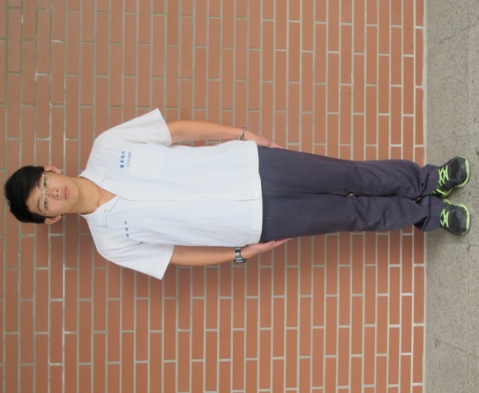 | 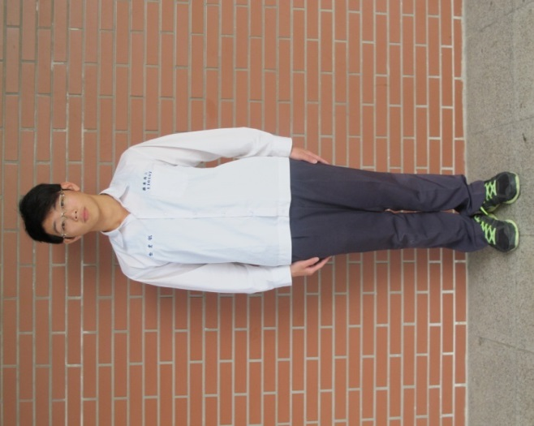
制服外套 | 學號姓名繡字方向（由右至左）
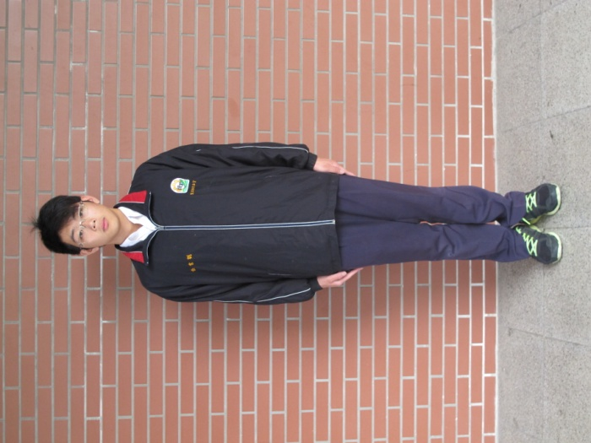 | 陳○○  羅東高工  3xxxxx

短袖實習服 | 綜職科（淺綠） | 資訊科（黑色）
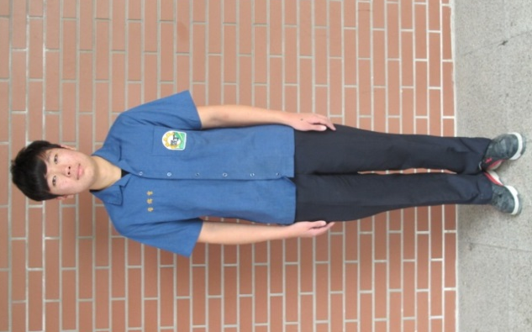 | 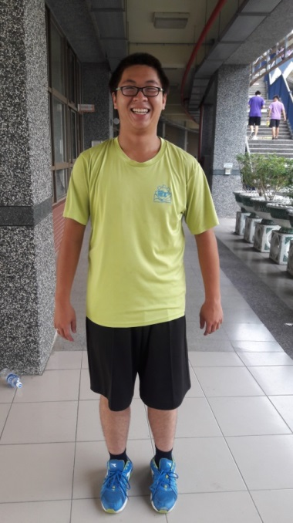 | 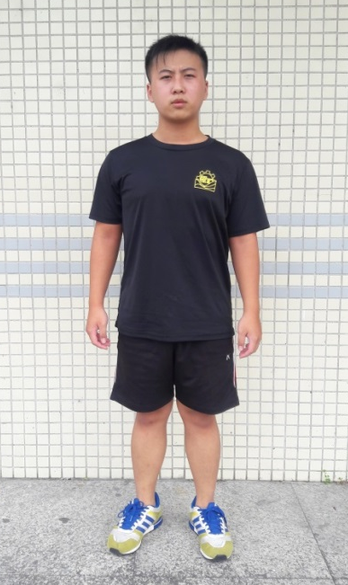
電子科（亮藍） | 電子科（黃色） | 建築科（橘色）
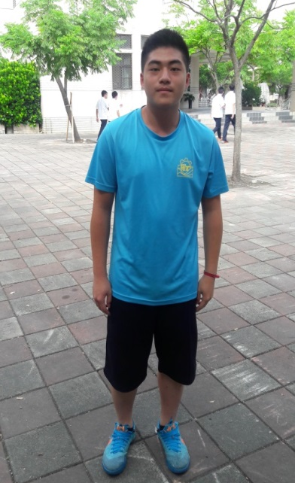 | 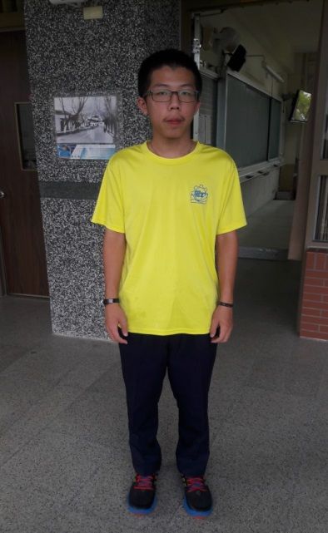 | 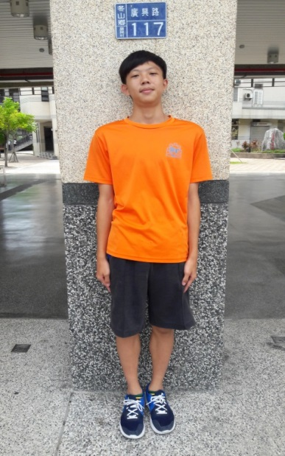
製圖科（粉紅） | 機械科（淺藍） | 汽車科（深藍）
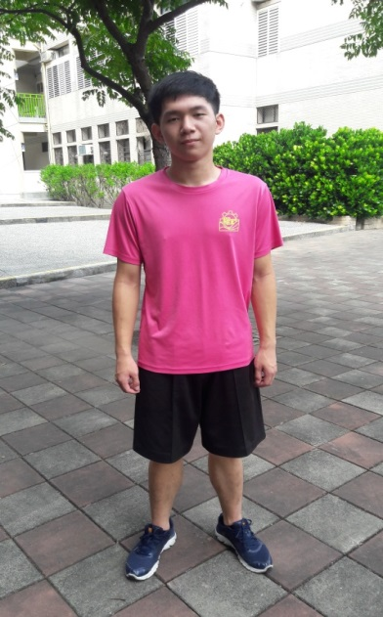 | 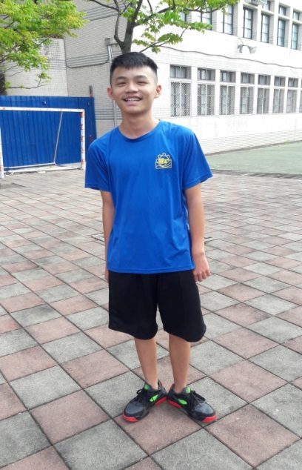 | 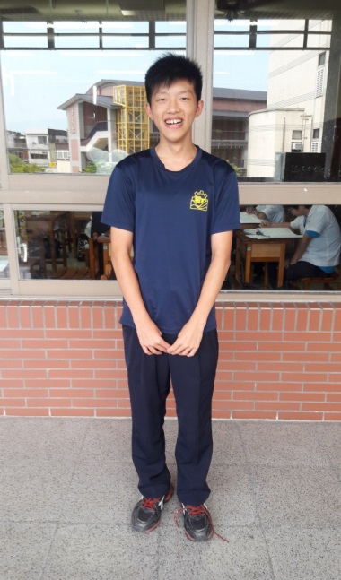
- 請假說明：
(一)本校學生因故無法在課堂上課時，應依本規定辦理請假手續，以註銷曠課紀錄。
(二)假別：公假（含原住民族歲時祭儀）、病假、事假、生理假、喪假等。
(三)請假程序：學生請假除病假、突發狀況或緊急事件外，均應於事前填寫個人請假單，經家長簽章後檢附相關證明向導師、教官辦理請假手續。
- 交通說明：
(一)專車：
1、本校專車目前由合約廠商東展通運公司承辦，採定點接送，每人一座位，先登記再排訂車次之方式辦理。每學期期末調查下學期搭車人數，再於開學前公告車次及搭車時刻。
- 車資需預繳一學期，費用為各站單日車資ｘ學期上課日數，以註冊單收費一次繳交。
- 上學時依各站公告時間至指定地點候車，最晚於07:50到校，放學時於校內停車場上車，未上輔導課16：20離校，有上輔導課17:20發車離校。
- 申請搭專車同學將由合約公司發給乘車證，上車查驗，請妥善保管，專車僅在固定地點上下車。
- 下表為近一學期本校學生專車車資，暑假將進行106學年度專車招標，屆時車資可能調整，實際車資以新年度招標結果為主。
105學年第2學期學生專車車資（僅供參考）
站名 | 單日車資 | 站名 | 單日車資 | 站名 | 單日車資
頭城 | 142 | 文化中心 | 106 | 員山公所 | 108
白石腳 | 140 | 仁愛醫院 | 106 | 南方澳 | 124
帝君廟 | 136 | 蘭陽女中 | 106 | 蘇澳 | 114
十六結 | 126 | 縣政府 | 106 | 聖湖 | 114
公埔 | 118 | 城仔 | 102 | 武荖坑 | 102
四城 | 116 | 二結 | 100 | 東興 | 100
龍潭 | 114 | 監理站 | 100 | 冬山 | 100
新生里 | 110 | 竹安 | 132 | 文化國中 | 114
念佛會 | 106 | 女媧娘娘 | 128 | 育英國小 | 110
北門郵局 | 106 | 永鎮廟 | 124 | 區界 | 106
中華國中 | 106 | 過嶺國小 | 114 | 成興 | 104
黎明國小 | 106 | 公館國小 | 114 | 利澤簡 | 102
南屏國小 | 106 | 壯圍農會 | 110 | 五結 | 100
(二)公車（使用一卡通或是悠遊卡）
1、國光客運：搭乘國光客運學生，攜帶學生證及申購單至國光客運頭城站、宜蘭站、羅東站、南方澳站窗口辦卡服務），有相關問題可上國光客運官網查詢。
2、首都客運：早上於「羅東轉運站前候車亭」，只有07:10時一班次。
(三)單車：
- 學生單車一律停放校內車棚，每學期調查停放需求，並於開學註冊單收費，每學期45元，單車車牌於開學發放。電動自行車亦可申請，每學期110元，但不提供校內充電。
- 車棚於每日08:00上鎖管制，16:10開放，請務必鎖車。
- 騎電動車同學需配戴安全帽始可入校，車身需裝設反光設備或警示燈。
(四)羅東火車站公車候車及單車停放地點：
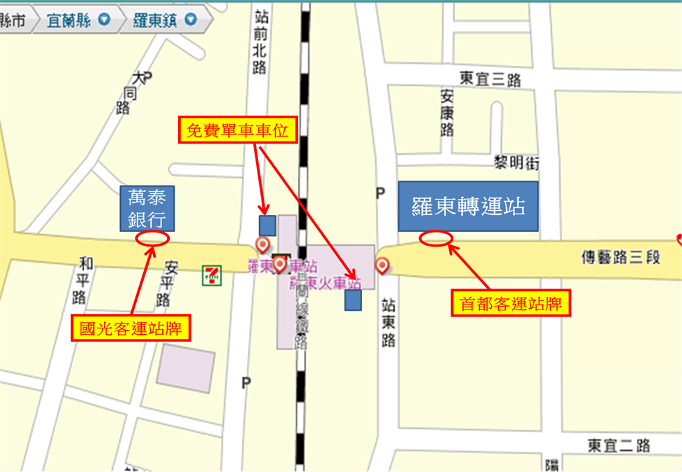

(五)校門週遭進出動線及家長接送區位置
